

UV IF23 P — Géolocalisation indoor et outdoor
Localisation indoor par fingerprinting WiFi
Détection de salle et estimation de position dans le bâtiment de l'UTT

Binôme 6 — Molka GHADDAB · Maxime LE GAL · Virgile TUPET
Encadrante : Farah Chehade
Jalons ALT1 · ALT2 · ALT3 — Semestre P26 (juin 2026)

Sommaire
Sommaire : clic droit puis « Mettre à jour les champs » si non affiché.

1. Introduction et objectifs

1.1 Contexte
À l'intérieur d'un bâtiment, le GPS est inutilisable : les murs atténuent fortement le signal et la notion d'étage disparaît. Les réseaux WiFi, eux, sont présents partout et émettent en permanence. On peut donc s'en servir pour se localiser, sans installer de matériel supplémentaire. L'idée est le fingerprinting : à chaque endroit, un appareil capte un ensemble de bornes WiFi avec une puissance (RSSI, en dBm) qui lui est propre. Cet ensemble de puissances forme une « empreinte » radio caractéristique du lieu. On constitue d'abord une base associant des empreintes à des positions (phase hors ligne), puis on compare une nouvelle mesure à cette base pour estimer la position (phase en ligne).

1.2 Objectifs et cahier des charges
Conformément à la consigne, le projet traite deux problèmes complémentaires : prédire la zone (salle) où se trouve l'appareil — un problème de classification — et estimer ses coordonnées exactes (x, y) à l'intérieur d'une zone — un problème de régression. À cela s'ajoute une exigence centrale : mesurer comment les performances évoluent dans le temps, à travers trois campagnes de mesures successives (ALT1, ALT2, ALT3).
Exigence | Description
Classification | prédire la zone parmi N (salle / couloir)
Régression | estimer (x, y) dans une zone donnée
Vectorisation | vecteur (RSSI BSSID₁ … BSSIDₙ), -100 si non capté
Modèles | plusieurs algorithmes, avec tous les réseaux puis une sélection
Évolution temporelle | stratégies ALT1 / ALT2 / ALT3 (obligatoire)
Outils | Python, pywifi, pandas / scikit-learn
Tableau 1 — Synthèse du cahier des charges.
Le périmètre couvre les bâtiments P et S de l'UTT sur plusieurs étages. Selon le découpage retenu, le système traite de 10 à 24 zones (salles, couloirs, paliers).

2. Données et collecte

2.1 Nature des mesures
Chaque relevé associe le nom du réseau (SSID), son adresse matérielle (BSSID), sa puissance (RSSI) et l'instant de mesure. À chaque point, on enchaîne plusieurs scans que l'on moyenne par réseau, ce qui lisse le bruit radio. On obtient un vecteur de puissances, une valeur par réseau connu ; les réseaux non détectés à ce point reçoivent -100 dBm (signal absent). La base de données est organisée par bâtiment, étage, zone, coordonnées (x, y), réseau et instant de mesure.

2.2 Les trois campagnes ALT1, ALT2, ALT3
La consigne définit trois campagnes successives, de densité décroissante, dont l'objet est de mesurer la tenue du modèle dans le temps. ALT1 (février) est la campagne de référence, la plus dense ; ALT2 (avril) re-mesure une partie des zones trois mois plus tard ; ALT3 (juin) servira de test final. Le protocole a évolué entre ALT1 (sous-découpage de chaque salle en deux sous-zones A/B) et ALT2 (capture continue de la salle entière, environ trois minutes par salle). Pour comparer les deux campagnes, les sous-zones A/B d'ALT1 sont fusionnées au niveau de la salle.
Jeu | Période | Zones | Snapshots | Rôle
ALT1 | février 2026 | 24 (sous-zones A/B) | 1 498 | apprentissage
ALT2 | 28 avril 2026 | 10 (salles entières) | 452 | test temporel + ré-app.
ALT3 | juin 2026 (à venir) | — | — | test final (stratégie 3)
Tableau 2 — Les trois campagnes. ALT1 et ALT2 sont intégrées ; ALT3 reste à collecter.
Sept zones sont communes à ALT1 et ALT2 (elles permettent la comparaison temporelle) et trois sont nouvelles en ALT2 (P104, P204, S201). À noter, un point de rigueur sur les données : un fichier ALT2 contenait en réalité deux salles capturées à la suite ; un écart temporel d'environ 80 s a permis de les séparer automatiquement en deux fichiers distincts.

2.3 Jeu de données pour la régression
Pour la position exacte, une salle (environ 5 × 7 m) a été cartographiée finement : 46 points de coordonnées (x, y) connues, chacun décrit par le RSSI de 52 bornes. Ce jeu, conforme au format attendu (X, Y puis une colonne par BSSID), sert à l'apprentissage de la régression intra-zone (section 6).

3. Ingénierie des caractéristiques

3.1 Vectorisation des scans
Le défi central est de transformer un scan WiFi — une liste de longueur variable de triplets (SSID, BSSID, RSSI) — en un vecteur de taille fixe, identique pour tous les relevés. Pour chaque réseau retenu (présent dans au moins quelques snapshots), on calcule des statistiques de puissance : moyenne, maximum, écart-type, et présence. On y ajoute des indicateurs globaux du scan (nombre de réseaux visibles, RSSI moyen, médian, etc.). Cette transformation est encapsulée dans un module réutilisable, garantissant la même opération à l'apprentissage et à la prédiction.

3.2 Choix de l'identifiant réseau
Le choix de l'identifiant a un effet direct sur les performances. Trois options ont été comparées : le SSID seul (nom de réseau), le BSSID seul (borne physique), et un identifiant composé SSID|BSSID qui combine les deux. Le SSID est trop peu discriminant (tous les points d'accès UTT partagent les mêmes noms) ; le BSSID distingue chaque borne ; l'identifiant composé apporte le maximum d'information.
Identifiant | Nb identifiants | Accuracy hold-out | Remarque
SSID seul | 13 | 98,3 % | peu discriminant
BSSID seul | 104 | 99,0 % | discriminant
SSID|BSSID (composé) | 139 | 100,0 % | le plus riche
Tableau 3 — Effet de l'identifiant réseau (accuracy sur hold-out aléatoire).

3.3 Couverture et corrélation des réseaux
Tous les réseaux ne se valent pas. La couverture est très inégale (figure 1) : quelques réseaux institutionnels sont présents presque partout, tandis qu'une longue traîne de réseaux n'apparaît que ponctuellement. De plus, beaucoup sont redondants : on relève 285 paires de réseaux très corrélées (|r| > 0,9), principalement les réseaux UTT et eduroam portés par les mêmes bornes physiques. Cette redondance justifie une sélection de réseaux plutôt que d'utiliser l'ensemble brut.
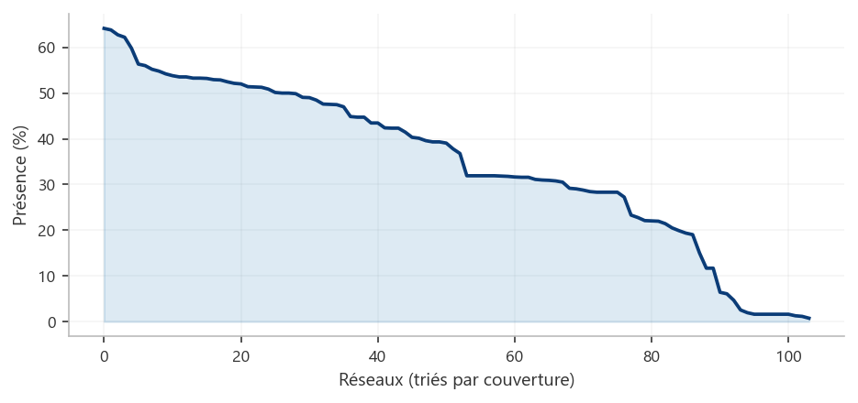
Figure 1 — Couverture des réseaux : quelques stables, beaucoup d'éphémères.

4. Classification en zones

4.1 Modèles comparés
Plusieurs familles de modèles vues en cours ont été évaluées, d'abord avec tous les réseaux puis avec une sélection : k plus proches voisins, classifieur bayésien, SVM à noyau RBF, forêts aléatoires et ExtraTrees, et réseaux de neurones. Les méthodes à base d'arbres arrivent en tête ; un vote combinant forêt aléatoire, ExtraTrees et régression logistique atteint les meilleurs scores sur le hold-out.

4.2 Méthodologie d'évaluation
La manière d'évaluer change radicalement les conclusions. Les snapshots d'une même zone proviennent d'une seule session de mesure et se ressemblent beaucoup d'un instant au suivant. Un découpage aléatoire entre apprentissage et test place donc des mesures presque identiques des deux côtés : le score obtenu est optimiste. Pour s'en approcher des conditions réelles, nous durcissons progressivement le protocole — séparation des données dans le temps, puis test sur une campagne entièrement nouvelle (ALT2). La figure 2 montre cette descente, du test de base jusqu'au test réel sur ALT2.
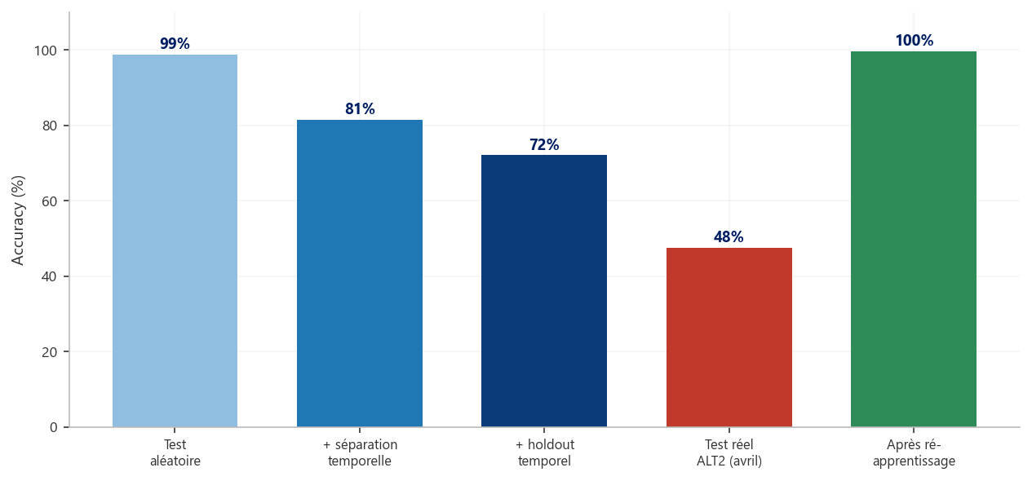
Figure 2 — Du test aléatoire (99 %) au test réel sur ALT2 (47 %), puis récupération.
Modèle | Test aléatoire | Évaluation réaliste
k-NN (k=5) | 92.0 % | 74.3 %
NaiveBayes | 77.7 % | 61.6 %
SVM (RBF) | 93.7 % | 79.0 %
LogReg | 96.0 % | 78.4 %
RandomForest | 98.7 % | 79.9 %
ExtraTrees | 98.7 % | 81.5 %
Tableau 4 — Accuracy par modèle : test aléatoire vs évaluation réaliste (séparation temporelle, BSSID).

4.3 Analyse des résultats
Avec un protocole plus exigeant, l'accuracy se situe autour de 80 % en validation temporelle, ce qui reste cohérent avec la littérature pour de la classification par pièce. Par ailleurs, même dans ce cadre, la bonne zone figure dans les trois premières propositions dans 99.6 % des cas : le système est donc très fiable pour proposer une courte liste de zones candidates. L'analyse de l'importance des réseaux (figure 3) apporte un éclairage utile : les deux réseaux les plus discriminants sont des téléphones personnels présents lors de la collecte. Ils aident sur le moment, mais ne seront pas là d'une campagne à l'autre, ce qui annonce la dégradation observée en section 5.
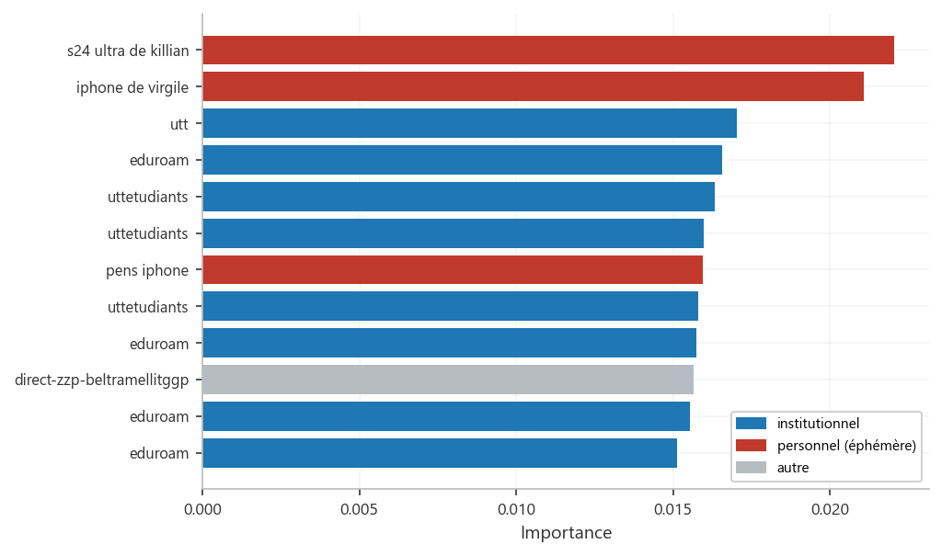
Figure 3 — Réseaux les plus discriminants. Les deux premiers sont des téléphones personnels.

5. Évolution temporelle (ALT1 → ALT2 → ALT3)
C'est le résultat central du projet. On vérifie si un modèle appris en février reconnaît encore des mesures prises en avril (ALT2), trois mois plus tard. Trois stratégies sont définies : la stratégie 1 entraîne sur ALT1 et teste sur ALT2 (mesure du drift pur) ; la stratégie 2 ajoute la moitié d'ALT2 à l'apprentissage et teste sur le reste (effet d'un ré-entraînement partiel) ; la stratégie 3 entraînera sur ALT1 + ALT2 et testera sur ALT3.
En stratégie 1, l'accuracy descend à 48 % : le modèle de février ne reconnaît plus la moitié des mesures d'avril, et plusieurs zones tombent à zéro (figure 4), leur environnement radio ayant changé (bornes déplacées ou remplacées, réseaux invités différents). En réintégrant seulement la moitié d'ALT2 à l'apprentissage (stratégie 2), on remonte à 100 %. Le contraste entre ces deux chiffres quantifie le « drift » du WiFi : l'empreinte radio d'un lieu n'est pas figée, et un système de fingerprinting doit être ré-entraîné régulièrement pour rester fiable — un enseignement directement exploitable pour un déploiement réel.
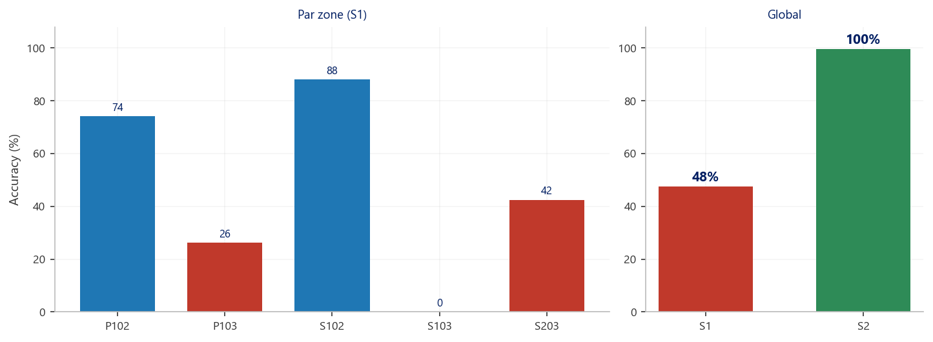
Figure 4 — Évolution ALT1 → ALT2 : accuracy par zone (gauche), drift puis récupération (droite).
➤ Stratégie 3 (test sur ALT3) : en attente de la collecte ALT3 (juin). Le code est prêt et le tableau se complétera automatiquement.

6. Régression intra-zone (position exacte)
Pour estimer la position (x, y) à l'intérieur d'une zone, on apprend une régression à partir des 46 points cartographiés. La qualité se mesure par l'erreur euclidienne (moyenne, médiane, 90ᵉ percentile) et par la courbe cumulative des erreurs (CDF). Nous avons constaté que les deux axes n'ont pas la même difficulté : l'axe Y est bien prédit par un modèle d'arbres (ExtraTrees), tandis que l'axe X, plus délicat, est mieux capté par un processus gaussien. Le meilleur résultat vient donc d'un modèle hybride combinant les deux, un par axe.
Modèle | MAE (m) | Médiane (m) | P90 (m) | R² (X) | R² (Y)
Hybride (X=GP, Y=ET) | 1.175 | 1.089 | 2.124 | 0.530 | 0.890
ExtraTrees | 1.258 | 1.092 | 2.418 | 0.350 | 0.890
RandomForest | 1.408 | 1.092 | 2.564 | 0.340 | 0.820
Processus gaussien | 1.432 | 1.225 | 2.370 | 0.530 | 0.700
k-NN pondéré | 1.566 | 1.333 | 2.495 | 0.340 | 0.630
Tableau 5 — Erreur de position par modèle (validation Leave-One-Out).
Le modèle hybride atteint une erreur médiane de 1.09 m et une moyenne de 1.18 m (90 % des points sous 2.1 m), soit une position estimée à environ un mètre près dans la salle. Les figures 5 et 6 montrent la CDF des erreurs et la comparaison entre positions vraies et prédites.
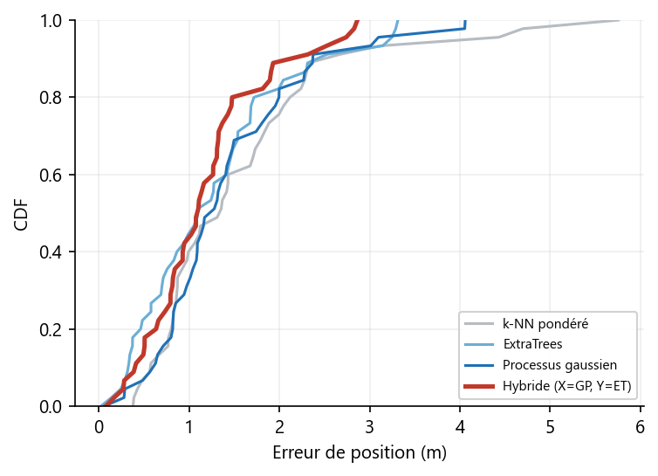  Figure 5 — CDF de l'erreur de position. | 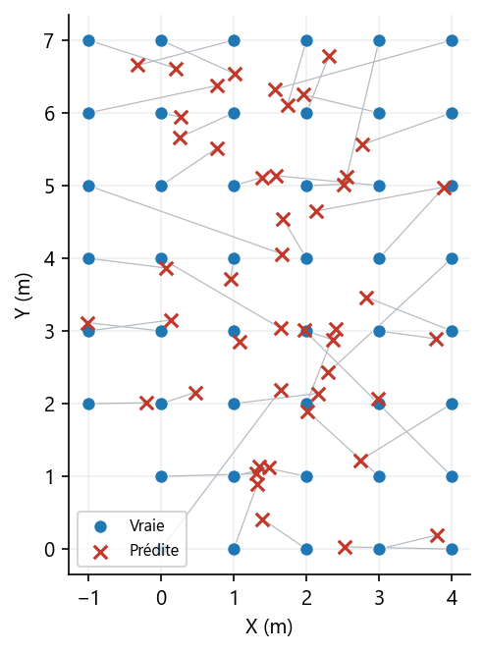  Figure 6 — Positions vraies vs prédites.
➤ La précision est aujourd'hui limitée surtout par le nombre de points (46) et la taille de la zone : le levier principal pour gagner en précision est une grille de mesure plus dense, plus que le choix du modèle.

7. Évolutions avancées
Plusieurs pistes ont été explorées au-delà du modèle de base :
- Modèle bayésien — programmé d'après le cours (loi gaussienne du RSSI par réseau, présence modélisée, décision au maximum a posteriori). Il atteint 75 % en évaluation réaliste, comparable aux forêts.
- Optimisation des hyperparamètres — recherche sur grille avec validation croisée temporelle ; les gains sont modestes (ExtraTrees +1 point). Le protocole d'évaluation et le choix des réseaux pèsent davantage que le réglage fin.
- Approche hiérarchique — prédire d'abord l'étage (fiable à 94 %) puis la salle ; la grande fiabilité de l'étage est une base solide pour la cartographie.
- Estimation de distance — estimateur log-distance (exposant de propagation n ≈ 2,8) reliant puissance et distance à une borne, utile au diagnostic (bonus hors consigne).
- Exploitation de la mobilité — limiter les zones possibles d'un instant à l'autre via un graphe de transition entre zones et une vitesse maximale. Piste prévue.
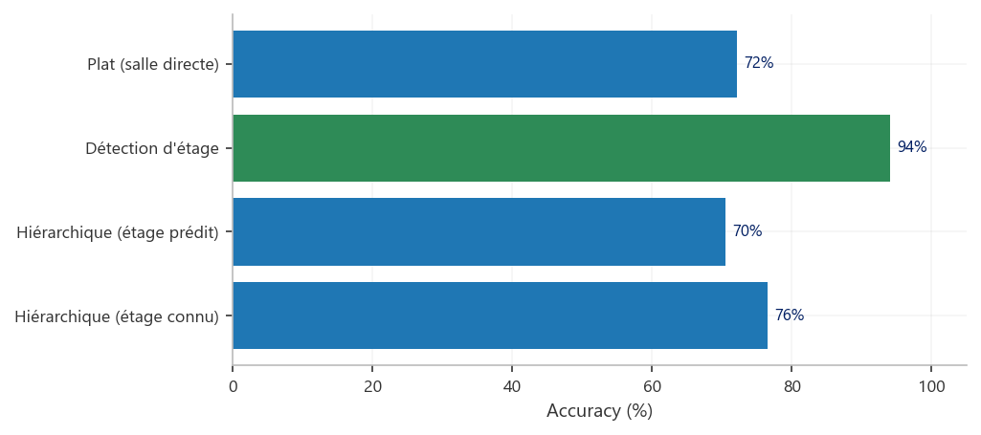
Figure 7 — Approche hiérarchique : la détection d'étage (94 %) servira à la cartographie.

8. Cartographie
La localisation est restituée sur deux niveaux : le plan du campus UTT situe le bâtiment (section S ou P), puis un croquis d'étage situe la salle et la position à l'intérieur. L'agencement des étages suit la réalité du bâtiment : par section et par étage, deux salles côte à côte d'un côté du couloir, deux autres en face, et un palier qui relie les niveaux.

8.1 Cartographie en puissance
À partir des points de la zone cartographiée, on interpole la puissance reçue de chaque borne sur toute la surface (figure 8). Ces cartes de chaleur montrent la structure spatiale du signal : elle est nette selon Y mais faible selon X, ce qui explique pourquoi l'axe X est plus difficile à prédire en régression (section 6).
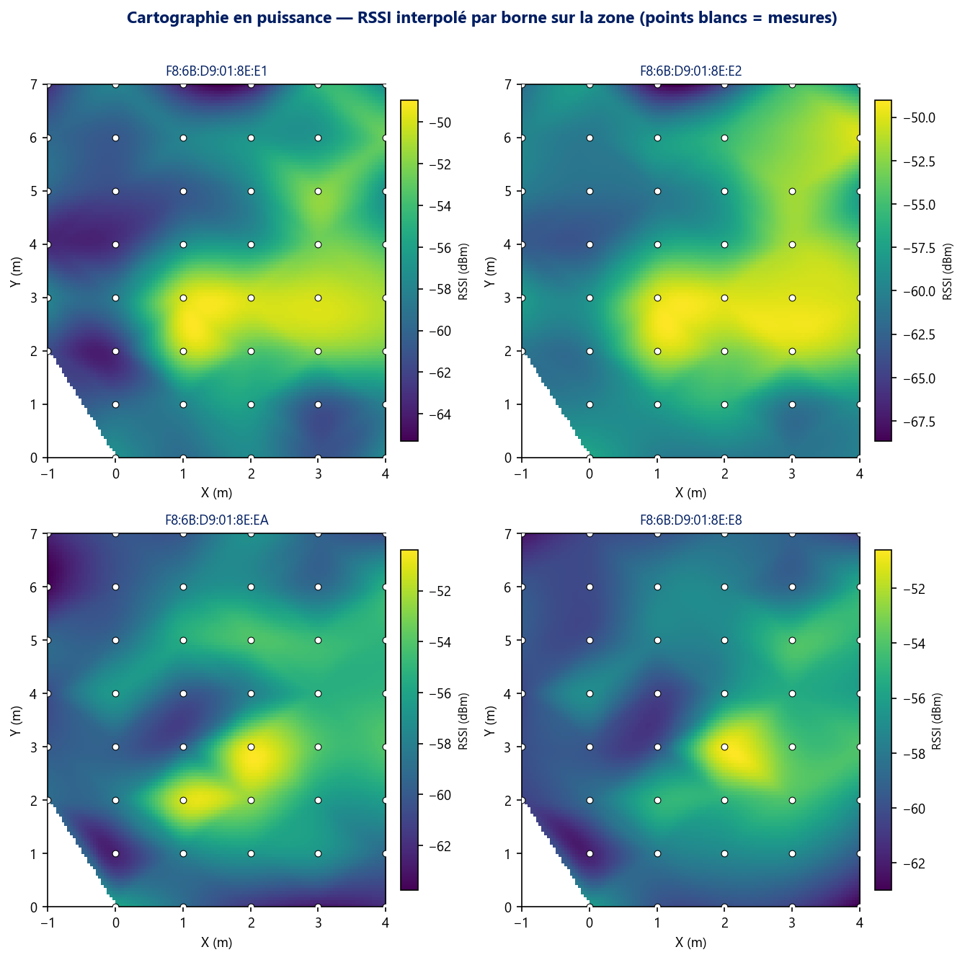
Figure 8 — Cartographie en puissance : RSSI interpolé de quatre bornes sur la zone (points blancs = mesures).

8.2 Localisation de bout en bout
La chaîne complète est illustrée sur un scan réel de la campagne ALT2 (figure 9) : le système identifie l'étage et la section, prédit la salle avec son niveau de confiance et le top-3 des zones probables, puis place la position estimée (x, y) à l'intérieur de la salle sur le croquis.
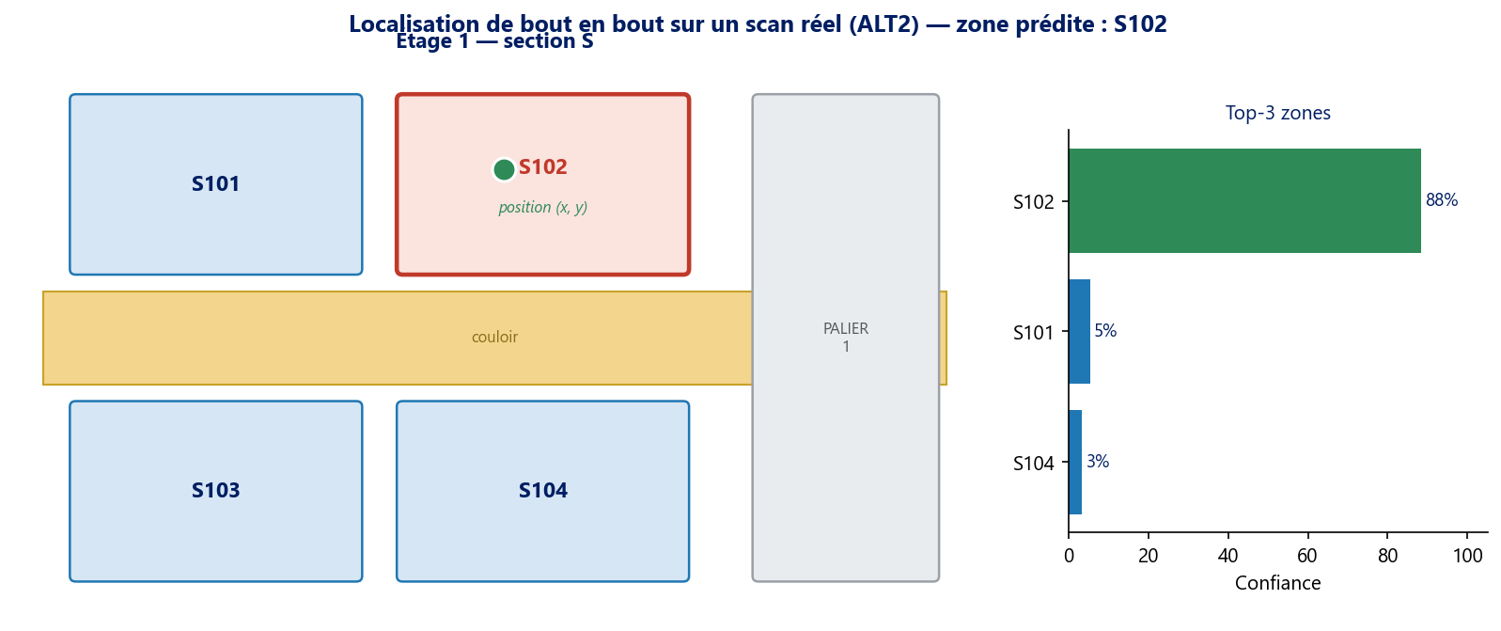
Figure 9 — Localisation de bout en bout sur un scan réel : zone prédite sur le croquis d'étage + top-3 des zones.

8.3 Aide à la mobilité (désactivable)
Lorsqu'on suit une trajectoire, on ne peut pas passer instantanément à une zone éloignée. On peut donc contraindre les prédictions successives par un graphe de transition entre zones voisines (lissage de la trajectoire). Sur des trajectoires simulées respectant l'adjacence, cette aide fait passer l'accuracy de 82 % à 89 % (+8 points, figure 10). Conformément au principe de prudence retenu, cette aide reste désactivée par défaut et n'est activée que si elle améliore réellement la prédiction.
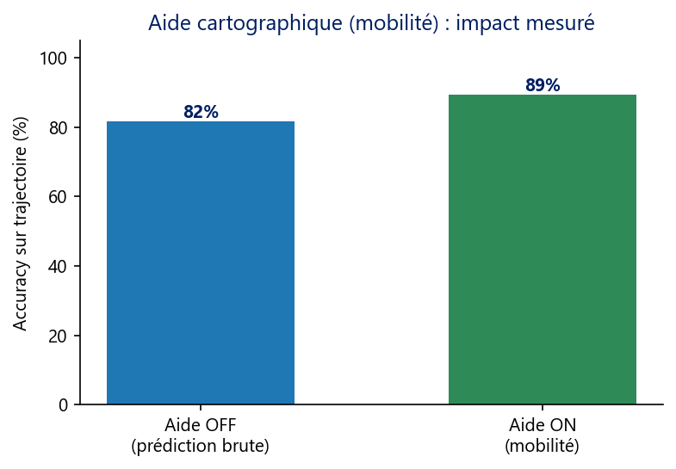
Figure 10 — Aide à la mobilité : impact mesuré (désactivable, désactivée par défaut).

9. Application temps réel
Le pipeline a été intégré dans des interfaces graphiques permettant de tester le système en direct sur un ordinateur, à l'aide de pywifi :
- Classification de salle — scanne le WiFi en continu, affiche la salle prédite, sa confiance et le top-5 des zones probables ; l'utilisateur peut indiquer la salle réelle pour suivre une accuracy en direct, et enregistrer un scan au format d'entraînement.
- Position intra-zone — affiche la position (x, y) estimée sur un plan de la zone, avec un indicateur du nombre de bornes connues effectivement captées.
- Distance à une borne — estime la distance à une borne à partir du modèle log-distance (bonus).
Ces interfaces rendent le système concret et serviront de base à la cartographie (afficher la zone puis la position précise sur un plan du bâtiment).

10. Difficultés rencontrées
- Cohérence d'encodage entre apprentissage et live — les modèles récents attendent l'identifiant composé SSID|BSSID, alors que le scanner live produisait au départ des SSID seuls : tout le vecteur arrivait vide et la prédiction devenait aléatoire. La correction détecte automatiquement le format attendu par le modèle chargé.
- Renouvellement de l'infrastructure — lors d'un test en direct, aucun des BSSID captés ne figurait dans les bases d'apprentissage : l'infrastructure WiFi avait été en partie renouvelée (mêmes fabricants, adresses différentes). C'est une illustration concrète du drift et une limite intrinsèque du fingerprinting — on ne reconnaît que les empreintes déjà vues.
- Petites classes et versions — une zone à très peu de mesures a dû être écartée de la validation croisée stratifiée ; les conflits de version de scikit-learn entre artefacts ont été gérés sans impact fonctionnel.

11. Conclusion et perspectives
Le projet traite les deux tâches demandées : la classification en zones et la régression de position (x, y), avec une erreur médiane d'environ un mètre. Sur le hold-out, la classification atteint des scores très élevés, mais l'enseignement principal vient de l'évolution temporelle : sur une nouvelle campagne (ALT2, trois mois après), l'accuracy chute à environ 47 % et ne se rétablit qu'en réintégrant des mesures récentes. Le fingerprinting WiFi fonctionne, mais reste sensible au temps : il faut le ré-entraîner régulièrement, car l'environnement radio change.
Les perspectives sont claires : collecter ALT3 (juin) pour compléter la stratégie 3 (le code est prêt), densifier la régression et l'étendre à d'autres zones, et intégrer la cartographie (déjà en place : carte de puissance, croquis d'étage, aide à la mobilité) dans l'interface temps réel. L'apport méthodologique du projet est d'avoir distingué un score de hold-out optimiste d'une performance mesurée en conditions réalistes, ce qui donne une image fidèle de ce que le système sait réellement faire.

